**جامعة حلب**

**كلية الهندسة المعلوماتية**

**العام الدراسي 2018/2019**



**إعداد الطالب**

**محمد الرجب**

**اشراف الدكتورة**

**زينب شوا**

**جامعة حلب**

**كلية الهندسة المعلوماتية**

**العام الدراسي 2018/2019**



**إعداد الطالب**

**محمد الرجب**

**اشراف الدكتورة**

**زينب شوا**

**الاهداء**

***بسم الله الرحمن الرحيم***

**(قل اعملوا فسيرى الله عملكم ورسوله والمؤمنين)**

**صدق الله العظيم**

**إلهي لا يطيب الليل إلا بشكرك ولا يطيب النهار إلا بطاعتك فنحمدك على مانحن فيه اليوم ونشكرك على هذه النعمة التي انعمت علينا بها.**

**إذا كان الإهداء يعبر ولو بجزء من الوفاء فالإهداء إلى معلم البشرية ومنبع العلم نبيناً محمد (صلى الله عليه وسلم).**

**إلى من كلله الله بالهيبة والوقار إلى من علمني العطاء بدون انتظار إلى من أحمل اسمه بكل افتخار إلى من عمل وعانى المشاق وكافح من أجل إيصالي إلى هذه المرحلة أرجو من الله أن يمد في عمرك لترى ثمار أحان قطافها بعد طول انتظار والدي العزيز...**

**إلى ملاكي في الحياة إلى معنى الحب والحنان والتفاني إلى بسمة الحياة وسر الوجود إلى من كان دعائها سر نجاحي وحنانها بلسم جراحي إلى قلب الناصع بالبياض وسيدة قلبي الأولى والدتي الحبيبة...**

**إلى القلوب الطاهرة الرقيقة والنفوس البريئة إلى من كان قدوة لي في درب العلم والحياة اخوتي...**

**الملخص**

مشروع *bookly* فكرة نيرة من الأفكار الأتمتة الالكترونية للكتب التي تساعد على احياء قراءة الكتب التي ابتعد عنها الناس هذه الأيام حيث ان هذه الهواية الضرورية والمهمة قد انقرضت في معظم عصرنا الحالي وذلك بسبب العولمة التي وصل اليها العالم في عصرنا الحالي وبسبب دخول الانترنت في حياتنا بصورة قوية ادا الى اندماج وانخراط البشرية فيها حيث دخلت جميع مناحي الحياة وهذا السبب الرئيسي لابتعاد الشعوب عن القراءة والجمود الفكري وقد ادا ظهور الوسائط المرئية والصوتية عبر الإنترنت الى عدم التفكير في القراءة والتي عرضها عالم الانترنت بشكل قوي فبتعد الناس عن القراءة اكثر فأكثر .

فلذلك قمنا بتصميم مشروع يواكب عالم الانترنت وبنفس الوقت يحي موهبة القراءة والكتابة ايضاَ لكي نضرب عصفورين بحجر واحد وهما الدخول على الانترنت والتعامل معه ومواكبة انخراطه في مناحي الحياة و تجديد فكرة القراءة والكتابة الالكترونية التفاعلية من قبل الكتاب

الفهرس

الفصل الأول: المقدمة 9

الفصل الثاني: الجدول الزمني التقني والبنية التقنية للمشروع 10

1-2 لقد تم انشاء الموقع بجدول زمني 11

2-2 ما هي لغةHTML 12

3-2الفرق بين html و xhtml 13

4-2 ماذا تستفيد من تعلم لغةHTML ؟ 13

5-2 ما هي لغة CSS ? 13

6-2 ماذا يمكن أن أفعل بتقنية CSS؟ 14

7-2 ما الفرق بين CSS وHTML ؟ 14

2-8 كيف ستفيدني CSS؟ 15

2-9 ما هي الجافا سكريبت 16

10-2 تطور الجافا سكريبت 16

11-2 ميزات الجافا سكريبت 17

12-2ما هو jQuery؟ 17

13-2 ما هي مزايا تعلم jQuery؟ 18

14-2 ما هي عيوب استخدام jQuery؟ 18

15-2 لمحة عن لغة PHP 19

الفصل الثالث: لوحات التحكم الخاصة بالمشروع **22**

1-3مقدمة 23

2-3 لوحة تحكم المدير 24

1-2-3الكتب 24

2-2-3 الكتّاب 25

3-2-3 الأقسام 27

4-2-3الصفحات 28

5-2-3 تعديل الاسم وكلمة السر. 28

3-3 لوحة تحكم المشرف 29

1-3-3الكتب 29

4-3 الاظهار 29

1-4-3 الصفحات الأساسية 30

2-4-3 تسجيل جديد 30

3-4-3 قائمة الأقسام 31

4-4-3 قائمة الكتب 32

5-4-3 عرض الكتاب 33

5-3 لوحة تحكم الكاتب 35

1-5-3 تحميل الكتاب 35

2-5-3 الملف الشخصي 36

3-5-3 كتبي المحملة 37

4-5-3 دعوة لقراءة كتابي 37

5-5-3 عرض دعوات القراء 38

الفصلالرابع: **مخطط ERD لقاعدة البيانات**.......................................**....39**

1-4 تفصيل قاعدة البيانات 40

الفصل الخامس: **الاستنتاجات والعمل المستقبلي**..................................**....44**

المراجع ...................................**................................................45**

**الشكر والتقدير** .....................................................................46

**الفصل الأول**

**مقدمة عامة**

**مقدمة عامة**

تم انشاء المشروع ليواكب التطور ويحقق للكتاب الغاية والهدف الاسمى في احياء قراءة الكتب الكترونياً اي انشاء بيئة الكترونية على شكل مكتبة تشعر القارئ او الكاتب انه في مكتبة حقيقة لكن في بيته وامام حاسوبه ولا يحتاج الى الذهاب الى دار للكتب او مكتبة او الاتصال بزملائه القراء والكتاب ومتابعة اخر تطورات الكتب و الكتابة والاستماع الى آرائهم و اقتراح اراء تفييدهم في هذا المجال .

لقد تم انشاء موقع ويب يقدم مكتبة الكترونية متفاعلة يستطيع فيها الكتاب التسجيل في الموقع وقراءة الكتب اونلاين او تنزيلها كملفات كتب نصية PDF او WORD وابداء تعليقات حول الكتاب من قبل الكتاب ويتميز مشروعنا اعطاء صلاحيات للكتاب المسجلين لدا الموقع برفع كتبهم على الموقع ولكن بشرط أن يكون هذا الكتاب المرفوع مطابق للمواصفات الأخلاقية و المعايير الصحيحة للكتب والملائمة للقسم التابعة له والغير مخلة بالآداب والتي تستحق أن تكون جديرة بالاهتمام القراء وذلك بموافقة مشرف الموقع المسؤول عن دراسة الكتب قبل نشرها على الصفحة الرئيسية للموقع ولقد تم انشاء الية رفع الكتب ضمن أقسام كي تتم فهرستها وذلك من قبل المدير (مالك الموقع) حيث انه يستطيع انشاء الأقسام التي يرغب بوجودها في الموقع والتي تساعد الكتَاب على تحديد الاقسام التي يرغبون بالتعامل معها .

ويقدم الموقع مجموعة من الاحصائيات تفيد المدير (مالك الموقع) و الكتّاب بمعرفة أي الاقسام الأكثر دخولاً عليها من قبل الزوار أو القراء أو الكتاب وكم عدد قراء الكتب من هذه القسم و معلومات احصائية عن عدد قراء الكتاب و عدد محملين الكتاب ك pdf – word وعدد المعجبين بهذا الكتاب و الملاحظات و الآراء و التعليقات عن الكتاب .

ويقدم الموقع أيضاً فكرة جديدة في هذا العمل ليتميز عن غيره من المكاتب الالكترونية الموجودة في الانترنت والمشهورة ايضاً وهي امكانية الدعوى لقراءة كتاب معين من قبل صاحب الكتاب بحيث يستطيع كاتب الكتاب تحديد الكتاب من زملائه في الموقع من ابداء آرائهم بشكل خاص وحصري مما يذيد من تفاعلية القراءة والتحفيز والتشجيع للكتابة والقراءة

**الفصل الثاني**

**الجدول الزمني التقني والبنية التقنية للمشروع**

**الجدول الزمني للمشروع**

**1-2** **لقد تم انشاء الموقع بجدول زمني :**

1. تم تحديد شكل التصميم الخارجي للواجهة الرئيسية للمشروع ولقد تم الاستعانة ببرنامج adobe Photoshop في تقطيع وتجهيز ملف الصفحة الرئيسية index.html بكامل حلته مع مجلد images الذي يحتوي على صور الموقع
2. تم انشاء ملف style.css ( cast cate style sheet) المسؤول على اعطاء رونق جميل للخط و الهيدير والفوتر والروابط و النصوص والعناوين و القوائم للمشروع عن طريق برنامج adobe dreamweaver ووضعه ضمن مجلد css وتطبيقه على ملف index.html
3. تم ارفاق ملفات jquery وأكواد ال javascript الخاصة بها في الصفحة الرئيسية index.html وذلك لاستعمال احدث تقنيات العصر في تصميم المواقع على الانترنت
4. تم حجز موقع bookly.rf.gd على الانترنت عن طريق web hosting المشهور والمعرووف باسم infityfree
5. تم انشاء قواعد بيانات المشروع بالكامل عن طريق برنامج phpMyAdmin المقدم من قبل لوحة التكم الموقع CPanel لكي يتم استخدامها في تخزين معلومات المشروع
6. تحديد صفحات المشروع وادخال الأكواد البرمجية php ضمن هذه الملفات وتحديد ملفات لوحات التحكم و ملفات الاظهار
7. رفع ملفات المشروع على الموقع عن طريق برنامج FileZilla والذي يستعمل تقنية FTP لرفع الملفات على الHost
8. تجربة المشروع والاطمئنان على الموقع ككل و التأكد من عمل الاكواد البرمجية بشكل صحيح والتخزين الصحيح لقواعد البيانات
9. كتابة الاطروحة الخاصة بالموقع

**البنية التقنية للمشروع**

**2-2 ما هي لغة HTML ?**

هي لغة بسيطة لبناء صفحات الإنترنت ، يعني ذلك أن أغلب الصفحات التي تزورها على شبكة الإنترنت تعتمد على هذه اللغة وقد

يتخللها بعض السطور البرمجية للغات أخرى سنتكلم عنها لاحقاً ، و HTML هي اختصار لـ

Hyper Text Markup Language

وهي لغة سهلة جداً يمكنك اتقانها خلال اسبوع واحد بالكثير إن شاء الله .

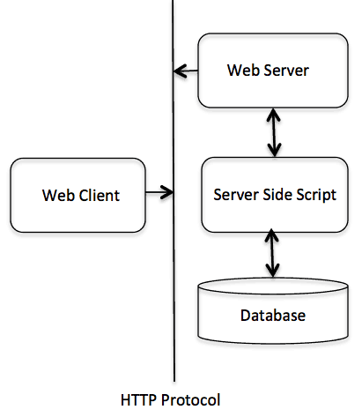

**3-2 الفرق بين html و xhtml**

لقد مرت HTML بمراحل تطوير خلال السنوات الماضية حتى وصلت للإصدار HTML 4.01 وبعد ذلك توقف تطويرها واستبدلت بلغة جديدة هي XHTML وهي نفس سابقتها ولكن هنالك اختلافات بسيطة جداً في كتابة الأكواد بين الاثنين ، و سنتطرق لها في الدروس القادمة إن شاء الله.

**4-2 ماذا تستفيد من تعلم لغةHTML ؟**

بعد تعلم HTML ستكون لديك صورة واضحة حول بناء صفحات الإنترنت وطريقة عرض مابها من نصوص وصور وغيره ، بالإضافة لذلك ستكون قد انجزت اهم خطوة من خطوات تعلم تصميم مواقع الإنترنت وستفتح أمامك جميع الأبواب في تصميم مواقع الإنترنت ؛ فجميع اللغات المستخدمة في بناء مواقع الإنترنت مثل ( جافا JAVA – PHP – XHTML ) تعتمد أساساً على فهمك للغة HTML وسأضرب لكم مثال بسيط :

عندما يكون لديك صفحة إنترنت HTML ، وترغب بإضافة بعض اكود لغة PHP للتخزين معلومات الزائر في قاعدة بيانات ؛ لابد لك أن تكون على دراية بلغة HTML حتى تستطيع ان تدمج معها php .

**5-2 ما هي لغة CSS ?**

لعلك سمعت عن CSS من قبل لكن لا تعرف حقاً ما هي، في هذا الدرس ستتعلم المزيد عن CSS وماذا يمكن لهذه التقنية أن تقدم لك.

CSS هي اختصار لي Cascading Style Sheets.

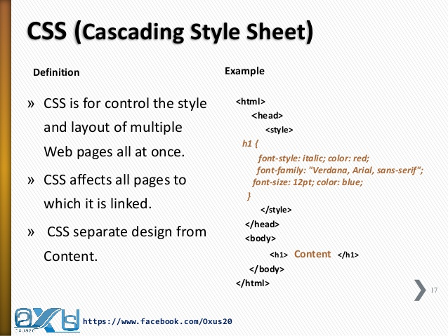

**6-2 ماذا يمكن أن أفعل بتقنية CSS؟**

CSS هي لغة تصميم تحدد شكل وثيقة HTML، فهي تهتم بالخطوط، الألوان، الهامش، والعرض والارتفاع، صورة خلفية الموقع، وكيفية توزيع المساحات وأشياء أخرى كثيرة، انتظر فقط وسترى!

HTML يمكن أن تستخدم بشكل خاطئ لإضافة تصميم للمواقع، لكن CSS توفر المزيد من الخيارات وهي أكثر دقة وعملية، وهي مدعومة من قبل المتصفحات الرئيسية اليوم.

بعد أجزاء قليلة في هذا الدرس ستتمكن من إنشاء ملف CSS الأول لكي تعطي موقعك مظهراً رائعاً.

**7-2 ما الفرق بين CSS وHTML ؟**

تستخدم لوضع هيكلية ونظام منطقي للمحتويات، أما CSS فهي تستخدم لإضافة تصميم لهذه المحتويات.

حسناً، قد يبدو هذا مربكاً لكن أكمل القراءة وستفهم ما قرأته قريباً.

في الماضي القريب اخترع رجل اسمه تيم بيرنرز لي شبكة الويب، في ذلك الوقت كانت HTML تستخدم فقط لإضافة هيكلية للنص، الكاتب يمكنه أن يقوم بإضافة معنى للنص بأن يقول مثلاً "هذا عنوان" أو "هذه فقرة" ويستخدم وسوم HTML مثل <h1> و<p>.

مع ازدياد شهرة شبكة الويب بدأ المصممون في البحث عن طرق لإضافة تصميم للوثائق، ولتلبية رغباتهم قام مبرمجوا المتصفحات - نيتكسيب ومايكروسوفت - باختراع وسوم HTML جديدة مثل <font> الذي يختلف عن وسوم HTML الأصلية بأنه يهتم بالشكل لا بالهيكلية.

أدى ذلك إلى أن تستخدم وسوم هيكلية مثل <table> بشكل خاطئ، حيث استخدام هذا الوسم لتحديد تصميم الصفحة بدلاً من إضافة معنى للنص، والكثير من الوسوم التي اخترعت مثل <blink> كانت فقط مدعومة من قبل متصفح واحد، أصبحت جملة "ستحتاج إلى المتصفح الفلاني لرؤية هذه الصفحة" مألوفة في مواقع الشبكة.

ابتكرت CSS لعلاج هذه المشكلة لأنها توفر للمصممين طرقاً فعالة وعملية لإنشاء التصاميم وهذه التصاميم ستكون مدعومة من قبل جميع المتصفحات في نفس الوقت، والفصل بين شكل الصفحة ومحتوياتها يبسط عملية إدارة الموقع بشكل كبير.

**8-2 كيف ستفيدني CSS؟**

تعتبر CSS ثورة في عالم تصميم المواقع، وفوائدها الأساسية هي:

* التحكم بالتصميم من خلال ملف واحد.

* إمكانية أكبر وأدق للتحكم بتفاصيل التصميم.

* إنشاء تصاميم خاصة لمختلف وسائل عرض الموقع مثل الشاشات والطابعات والهواتف النقالة .. إلخ

* العديد من التقنيات والأساليب المتقدمة في التحكم بالتصميم.

**9-2 ما هي الجافا سكريبت :**

الجافا سكريبت هي لغة برمجة عالية المستوى تستخدم عادة في تطوير المواقع. قامت شركة نتسكيب Netscape بتطويرها كوسيلة لإضافة عناصر ديناميكية وتفاعلية للمواقع.

تتأثر الجافا سكريبت بلغة الجافا بشكلٍ كبير، وتتشابه في تركيبها بلغة C وهي مبينة على ECMAScript والتي هي لغة برمجة وضعتها شركة صن ميكروسيستيمز Sun Microsystems. ومع مرور الوقت حلت محل مجموعة متنوعة من لغات البرمجة الأخرى لتصبح معيارًا لبرمجة المتصفحات.

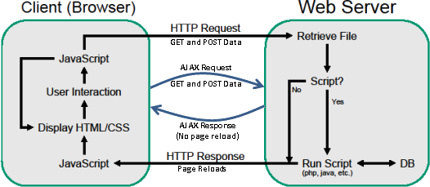

**10-2 تطور الجافا سكريبت :**

ابتكر لغة الجافا برندان ايش عام 1995 تحت اسم موكا أثناء عمله في شركة نتسكيب، مستلهمًا إياها من لغة جافا Java وسكيم Scheme وسيلف Self.

لم تلقَ هذه اللغة الاهتمام في البداية إلا أنها ومع الوقت أصبحت تشكل مصدر اهتمام للعديد من المبرمجين بعد إضافة تقنيات جديدة ودعمها للغة الجافا وأطلق عليها اسم جافا سكريبت.2

**11-2 ميزات الجافا سكريبت :**

تستخدم الجافا سكريبت في البرمجة من طرف العميل أو ما تدعى client side لكنها تتميز بالعديد من التقنيات والميزات والتي نورد منها:

تنفذ من جهة العميل، فعلى سبيل المثال يمكنك التحقق من صحة أي مدخلات قبل إرسال الطلب إلى المخدم.

**12-2 ما هو jQuery؟**

jQuery هي مكتبة جافا سكريبت مجانية مفتوحة المصدر (JS) ترتقي إلى شعارها “Write Less, Do More.” " اكتب أقل ، افعل أكثر".

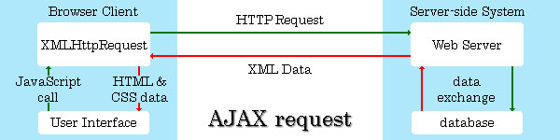

تم تطوير jQuery من قبل John Resig قدمها في عام 2006 في تجمع BarCamp NYC. كان جون يبحث عن طريقة لأخذ كتل الدوال الشائعة المتكررة في JS وتقليص كتابة الكود الغير ضرورية لترك "كود مختصر" قصير وذكي ومفهومة تسمى methods . بدلاً من الاضطرار إلى إعادة كتابة كل الاوامر مرارًا وتكرارًا ، يحتاج المطورون فقط إلى استدعاء طريقتهم - حيث يتولى jQuery مهمة البناء! وتم انشاء المكتبة لتسهيل واجهة المتسخدم UI.

**13-2 ما هي مزايا تعلم jQuery؟**

تبسط مكتبة jQuery مجموعة متنوعة من عمليات البرمجة ، بما في ذلك:

الـEvent handling :- يتم التحكم في إجراءات المستخدم مثل النقر بالماوس ، أو إرسال النموذج ، أو ضغط لوحة المفاتيح - إلى بضعة أسطر من الشفرة التي يمكن إدراجها في أي مكان يوضع به شفرة js.

الـ DOM أو Document Object Model ، هو واجهة متصفح تسمح بإضافة عناصر HTML أو حذفها أو تحديثها. تقدم jQuery أدوات متعددة للقيام بذلك في أساليب مثل .replaceAll () ، .remove () ، .append ().

يبسط الأسلوب ajax () إرسال طلبات HTTP غير المتزامنة إلى الخادم دون إعادة تحميل الصفحة. تتضمن وظائف AJAX المفيدة الأخرى في المكتبة .getJSON () و .load () و .serialize () ، والتي يمكن استخدامها مع أي نظام أساسي ومتصفح.

يمكن للمطورين إنشاء تأثيرات ديناميكية عبر التطبيق من خلال استدعاء العديد من أساليب الرسوم المتحركة في jQuery مثل .hide () / .show () و .slideUp () / .slideDown و. toggle (). إذا لم تفعل الرسوم المتحركة المضمنة ما تحتاج إليه تمامًا ، فيمكنك استخدام .animate () لإنشاء رسوم متحركة مخصصة للعديد من خصائص CSS.

**14-2 ما هي عيوب استخدام jQuery؟**

العيب الأكثر أهمية في jQuery هو أنه مكتبة ضخمة لاستيراد. jQuery هو ملف JS واحد يحتوي على جميع مكوناته DOM والأحداث والمؤثرات AJAX. اكتسب الملف ، بمرور الوقت والتطوير المستمر، كمية كبيرة من الكيلوبايت. كان الإصدار الأول من الإصدار 1.2 ، بحجم ملف يبلغ 77.40 كيلوبايت. أحدث إصدار ، 3.3.1 ، لديه حجم غير مضغوط من 272 كيلو بايت!) يجب على متصفح المستخدم ، تنزيل المكتبة الثقيلة التي تتطلب المزيد من الوقت للفتح.

ومن العوائق الأخرى أن تخليص jQuery يخفي الأجزاء المعقدة من جافا سكريبت ، مما يجعل تعلم جافا سكريبت أكثر صعوبة. ينتهي بك الأمر بعض المصممين والمطورين الذين يمكن أن يفعلوا عمليات معقدة وعرض الشرائح ببساطة، ولكن يواجهون مشاكل ضخمة عندما يطلب الامر التعديل علي DOM الحقيقي.

ومن ثم jQuery DOM APIs عفا عليها الزمن الآن. يمكن للمتصفحات الحديثة الآن القيام بنفس العمل ، ولكن بسرعة أكبر بكثير من jQuery! Vanilla (sans framework) رمز التلاعب بجهاز جافا سكريبت DOM ، بالإضافة إلى التنفيذ البرق بسرعة ، هو أقل تشفيرًا للتطوير المشترك بين مجموعات ويتكامل تمامًا مع منطق أعمالك.

**15-2 لمحة عن لغة PHP :**

بدأت لغة " PHP " عام 1994 ببعض السكريبتات التي تم استخدامها لإضافة بعض الحيوية لمواقع الويب بواسطة أحد الهواة يدعى Ramsus Ledrof حيث قام بتصميم بعض الدوال التي تضاف إلى لغة " Perl "لتسهل عمل برامج " CGI " ، حيث كانت تضاف تلك الدوال ضمن أكواد لغة " HTML ".

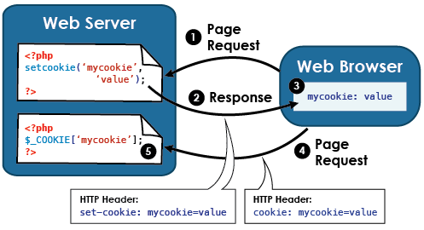

و قد قام Ramsus Ledrof بعرض تلك الدوال على شبكة الإنترنت حيث جعلها متاحة للجميع لاستخدامها و إضافتها إلى مواقعهم و قد لاقت تلك الدوال قبول الجميع حتى أن بعض المستخدمين تطوعوا بتطوير تلك الدوال بعد مناقشة منتجها الأصلي و الحصول على موافقته، و بعد فترة تلقى " Rasmus Lerdof " بعض الاقتراحات بتحويل تلك الدوال أو السكريبتات إلى لغة مستقلة لها مترجمها الخاص.

ثم قد قام هو بعمل ذلك المترجم و طرحه على الإنترنت و سماه " PHP " و تلك التسمية هي اختصار لـ " Personal Home Pages " أي صفحات الويب الشخصية، و قد كان هذا المترجم عبارة عن نسخة مصغرة من لغة " Perl " محملاً ببعض الإضافات المتميزة للويب.

و مع بداية عام 1997 أضاف إليه دعماً لنماذج " HTML " و سماه " PHP2/FI " ، و قد احتوى هذا التطوير على إضافات جديدة للوظائف حيث كان للغة الجديدة القدرة على الاتصال بقواعد البيانات و تطوير صفحات الويب و لكن هذه المرة تم استخدام لغة " C " ثم قامت مجموعة من المبرمجين بالعمل على تطوير مترجم " PHP " و أضافوا إليه واجهة تطبيقات برمجية " API " لتسهيل عملية توسعته فأصبح لدينا " PHP3 " ،

و بعد فترة من الزمن قامت شركة " Zend " للتقنيات بعمل مترجمها الخاص للغة PHP و الذي سمي " Zend " أيضاً ، حيث قدمت تلك النسخة إضافات جديدة للغة مثل دعم قواعد البيانات و البرامج الشيئية ، و قد اتصف هذا المترجم بالسرعة العالية و قدراته المحسنة ، و جمع مع مكتبات " PHP " الأخرى لتكوين نواة لمترجم " PHP " و قد صدرت تلك النسخة الرسمية في منتصف عام 1998... و قد استمرت شركة Zend على تطوير مترجمها ليتلاءم مع الإصدار الرابع للغة " PHP " الذي ظهر في منتصف عام 1999 ، و كان الهدف من النسخة الرابعة من اللغة هو رفع الجودة و خاصة بالنسبة للمواقع الكبيرة حيث تم إضافة المزيد من الخصائص منها على سبيل المثال :

* دعم المزيد من قواعد البيانات .

* زيادة دعم البرمجة الشيئية .

* دعم داخلي لـ " Java " و " XML " .

* إضافة خاصية الجلسات " Sessions " .

و غيرها الكثير من الإضافات المتميزة .

و مترجم " PHP " الآن مقسم على قسمان : المترجم " Zend " و يتم تطويره على مزودات " CVS " الموجودة في موقع " Zend " و القسم الثاني يسمى " PHP " و هو عبارة عن المكتبات و الدوال الأساسية التي تأتي مع البرنامج ، حيث يقوم مترجم " Zend " بقراءة الملفات و معالجتها و التعامل مع المتغيرات و تنفيذ البرنامج و توفير واجهة تطوير للتطبيقات " API " لتوسعة اللغة ، أما " PHP " فتحتوي الآن على مكتبات مكتوبة بلغة " C " و متوافقة مع واجهة التطبيقات التي يوفرها مترجم " Zend " ، و بالتالي يعمل القسمان معا لتكوين مترجم " PHP " ، و عندما تزور موقع PHP الرسمي الآن و تحصل على مترجم " PHP " جاهزاً أو تحصل على الشفرة البرمجية الخاصة بك، فإنك تحصل على كل من مترجم " Zend " و مكتبات " PHP " معاً .

و قد تطورت لغة " PHP " تطوراً مفاجئاً في الفترة الأخيرة، و تشير إحصائيات " Net Craft " إلى أن مترجم " PHP " هو أكثر وحدات مزود " Apache " انتشاراً على الإنترنت، كما أن مترجم " PHP " مركب على حوالي مليوني مزود ويب على الإنترنت.

**الفصل الثالث**

**لوحات التحكم الخاصة بالموقع**

**لوحات التحكم الخاصة بالموقع**

**1-3 المقدمة**

يتألف هذا المشروع من عدة لوحات تحكم :

1. **لوحة تحكم المدير** : وهي اللوحة الأم وفيه يستطيع المدير إدارة (إضافة – تعديل - حذف) الكتب – الكتّاب – الأقسام – الصفحات الخارجية ( الصفحة الرئيسية – من نحن – فريقنا – الوثوقية ) – تعديل كلمة السر الخاصة بتسجيل الدخول الى لوحة التحكم للمدير (مالك المشروع) ولوحة تحكم المشروف .
2. **لوحة تحكم مشرف المشروع** : وهذه اللوحة خاصة بمشرف الموقع مسؤولة عن قبول او عدم قبول نشر الكتب على الصفحة الرئيسية للموقع وذلك ان كان الكتاب وفق المعايير الصحيحة ام لا التي تم رفعها من قبل الكتّاب .
3. **الاظهار للزائر**: وهي الصفحة الرئيسية للموقع والتي ستطيع بها الزائر الجديد القاء النظر على الأقسام المتوفرة في الموقع والمضافة من قبل المدير (مالك الموقع ) و اسماء الكتاب المتفاعلين وقوائم الكتب التابعة لكل قسم او كاتب دون امكانية الدخول وقراءة الكتاب وابداء الآراء او الإعجابات و التعليقات
4. **الاظهار لوحة تحكم الكاتب** **المسجل في الموقع** : وهي الصفحة الرئيسية للموقع وهي تكون فقط عندما يقوم الزائر بتسجيل الدخول الى الموقع حيث تظهر لوحة خاصة و مزايا خاصة ويصبح الزائر باسم كاتب

لقد تم تصميم لوحة تحكم مدير المشروع (مالك الموقع) ولوحة تحكم المشرف الخاص

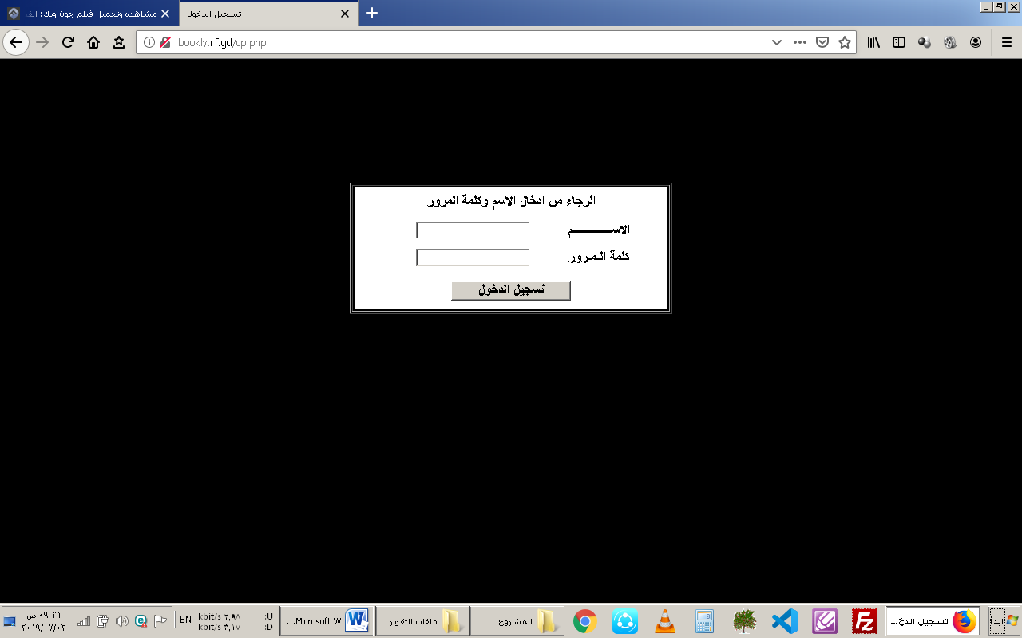

**2-3 لوحة تحكم المدير:** وتتألف لوحة تحكم المدير من :

**1-2-3الكتب :** يتم عرض الكتب المرفوعة على الموقع حيث يمكن التعديل عليه او حذفه و يمكن اضافة الكتب من قبل المد ير (مالك المشروع) حيث يتألف الكتاب من :

1. اسم القسم
2. الكاتب
3. عنوان الكتاب
4. الكتاب
5. ملف pdf للكتاب
6. ملف wordللكتاب
7. ملف wordللكتاب
8. المشاركين في الكتاب
9. صورة الغلاف الأول
10. صورة الغلاف الثان

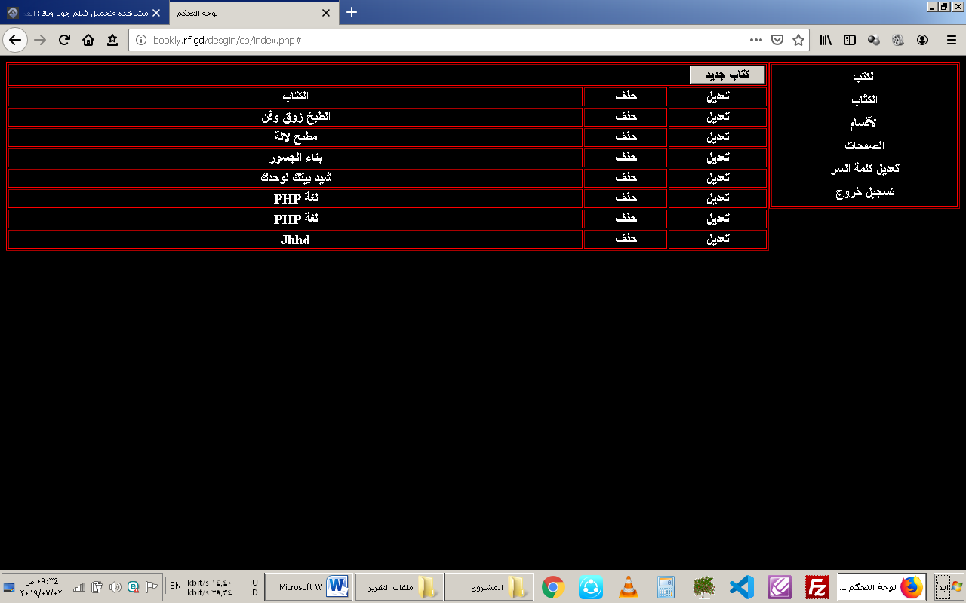

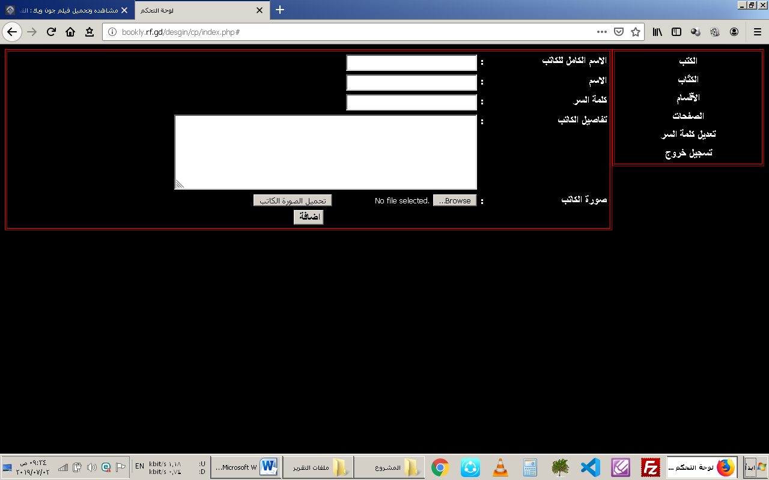

**2-2-3الكتّاب :** يتم عرض الكتّاب من الاظهار ا ي من الزوار أو من لوحة التحكم الخاصة من المد ير وتألف الكاتب من:

1. الاسم الكامل للكاتب
2. الاسم
3. كلمة السر
4. تفاصيل الكاتب
5. صورة الكاتب

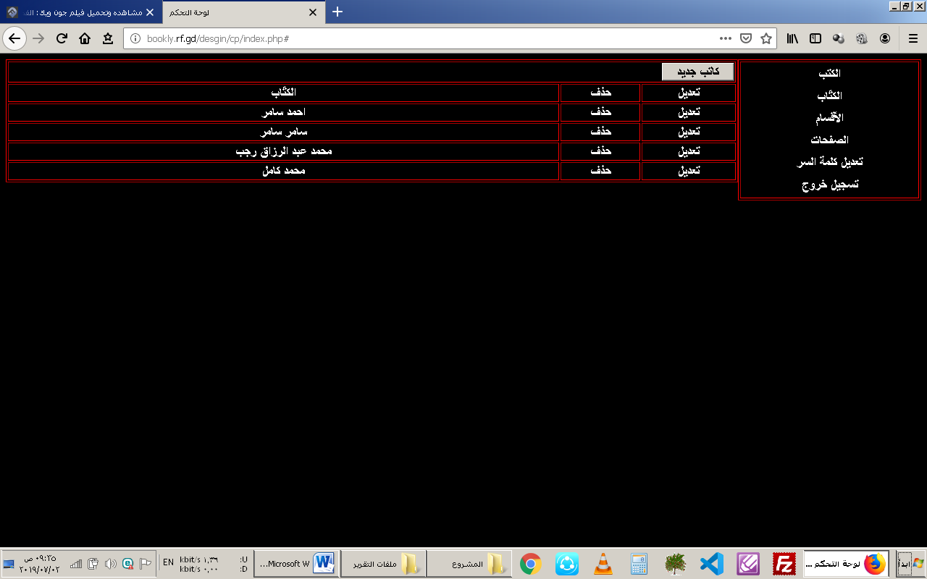

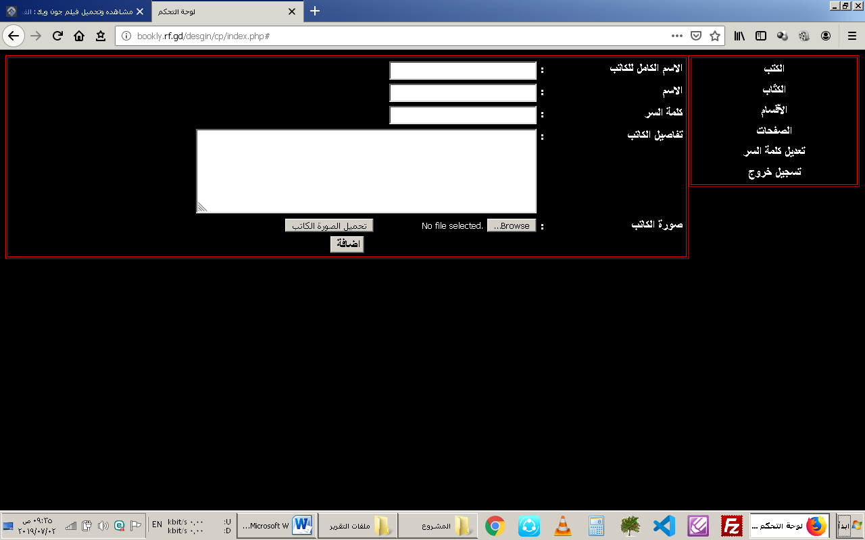

**3-2-3 الأقسام :** يتم عرض الأقسام المدخلة من قبل المدير والتعد يل عليه و يتألف القسم من :

1. اسم القسم
2. وصف القسم

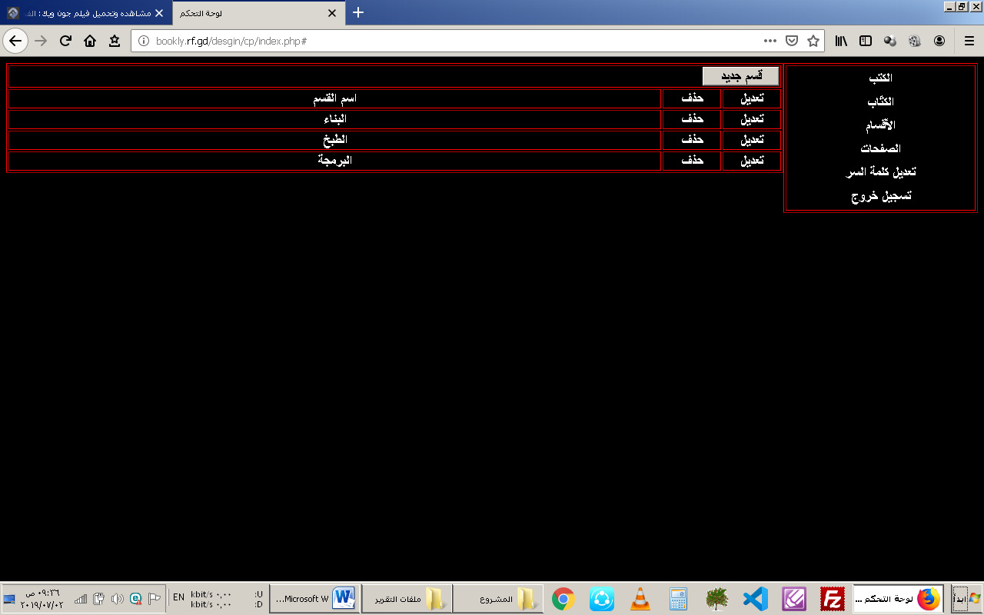

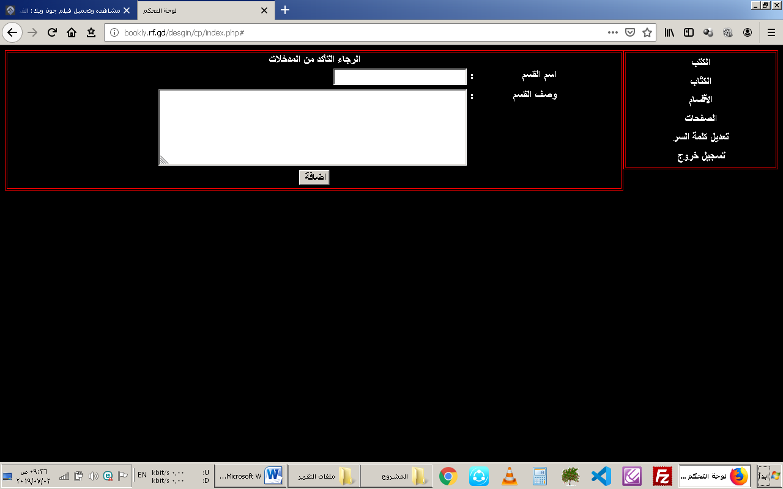

**4-2-3 الصفحات :** يتم التعديل على الصفحات الخارجية (الصفحة الرئيسية - من نحن – فريقنا - الوثوقية) :

1. نص الصفحة

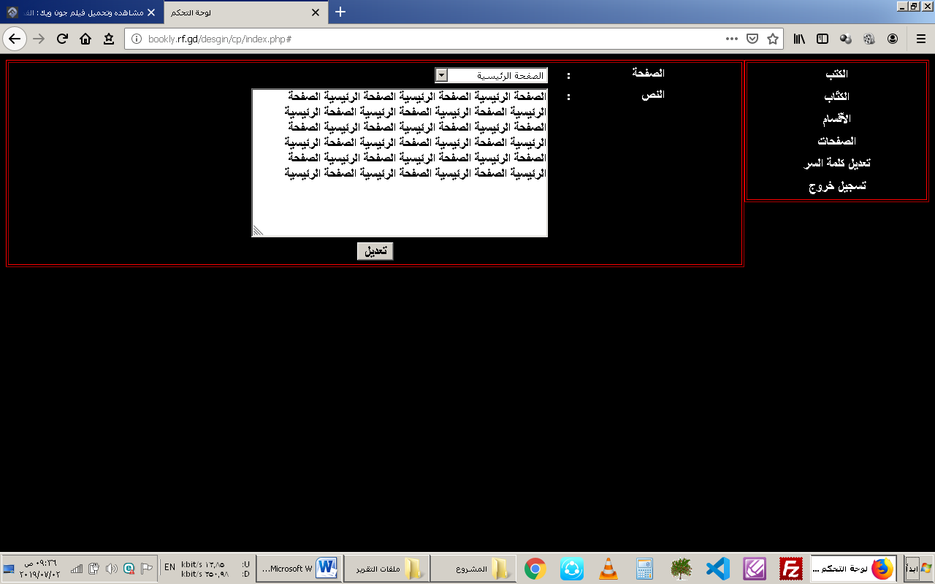

**5-2-3 تعديل الاسم وكلمة السر :** يتم التعديل الاسم وكلمة السر الخاصة بلوحة التحكم الخاصة بالمد ير و لوحة التحكم الخاصة بالمشرف :

1. الاسم
2. كلمة السر

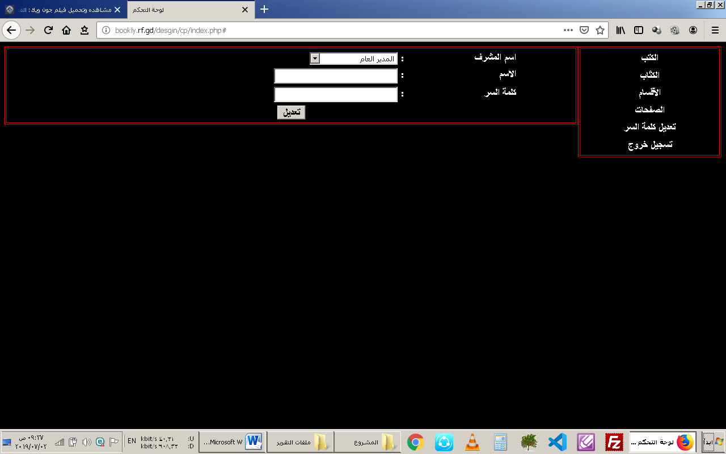

**3-3 لوحة تحكم المشرف :** وتتألف لوحة تحكم المشرف من :

**1-3-3الكتب :** يتم عرض الكتب المرفوعة من قبل الكتّاب ليتم قبولها ام لا من قبل المشرف يقوم المشرف بفحص الكتاب من حيث المحتويات هل هي ملائمة للقسم وليست مخلة بالآداب وأنه ملائم لرفها الى القسم فيتم قبولها فإذا غير ملائم يتم حذفه

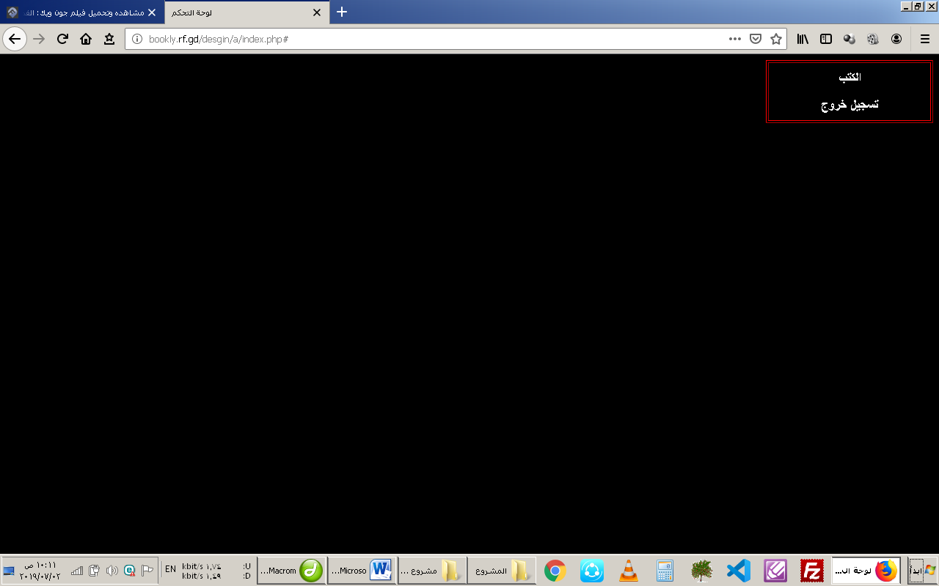

**4-3 الاظهار:** وتتألف الاظهار من العديد من الصفحات :

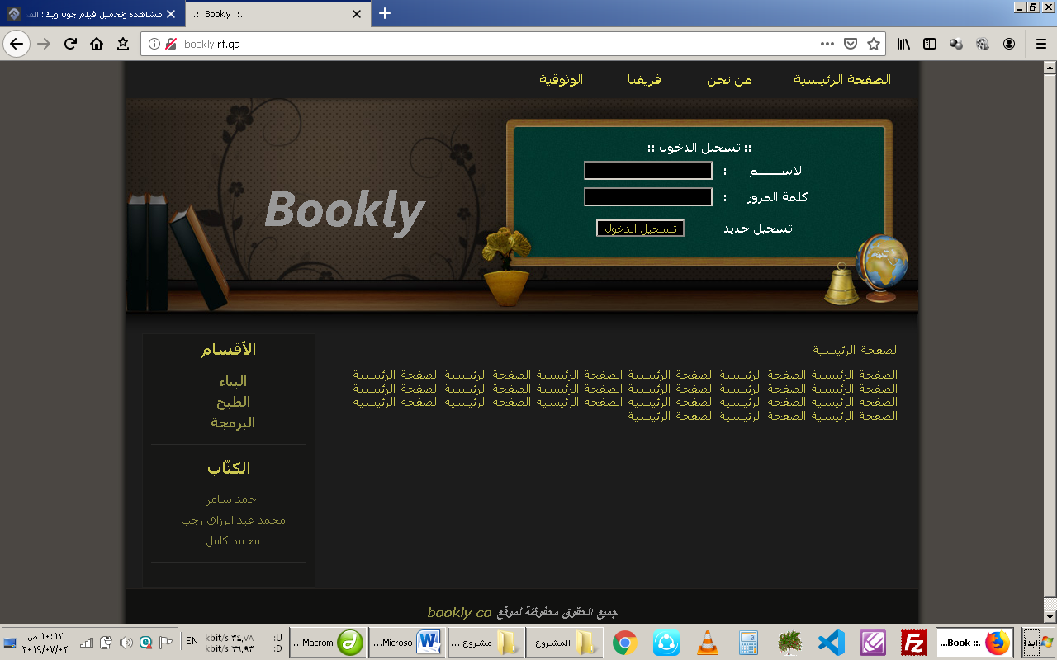

**1-4-3 الصفحات الأساسية :** الصفحة الرئيسية - من نحن – فريقنا – الوثوقية

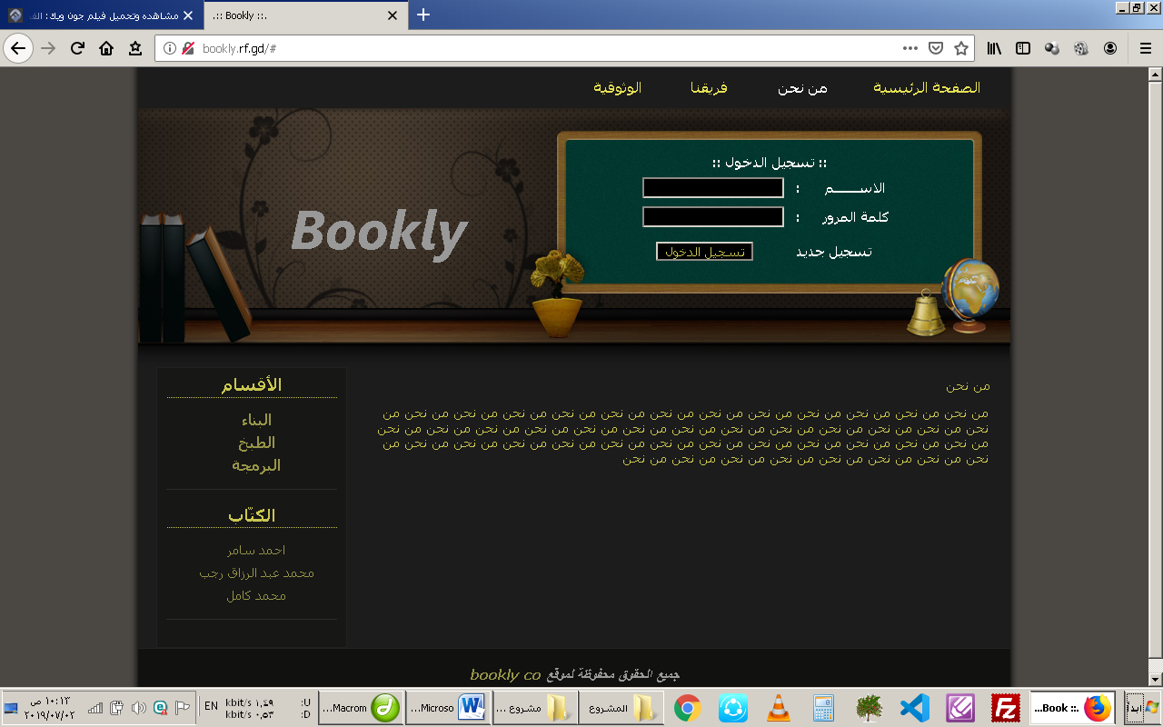

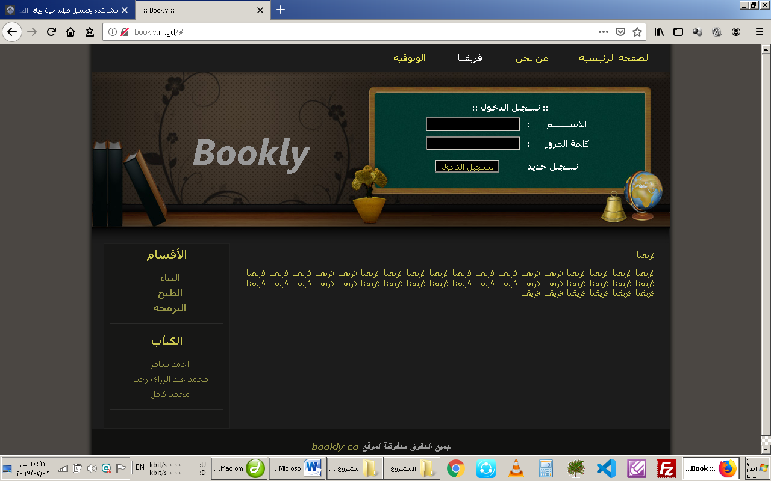

**2-4-3 تسجيل جديد :** يستطيع الزائر التجول في الموقع بين الأقسام واظهار كل قسم الكتب الموجودة ويستطيع عرض الكتاب الموجودون واللذين رفعوا كتهم على الموقع ولكن لا يستطيع الزائر الدخول الى تفاصيل الكتاب لقراءته او تحميله او ابداء اعجاب او التعليق عليه فلذلك يجب عليه التسجيل ككاتب أولا ومن ثم يقوم بتسجيل الدخول ككاتب فتظهر له لوحة تحكم خاصة به وتتألف عملية تسجيل الجديد :

1. اسم القسم
2. الكاتب
3. عنوان الكتاب
4. الكتاب
5. ملف pdf للكتاب
6. ملف wordللكتاب
7. ملف wordللكتاب
8. المشاركين في الكتاب
9. صورة الغلاف الأول
10. صورة الغلاف الثاني

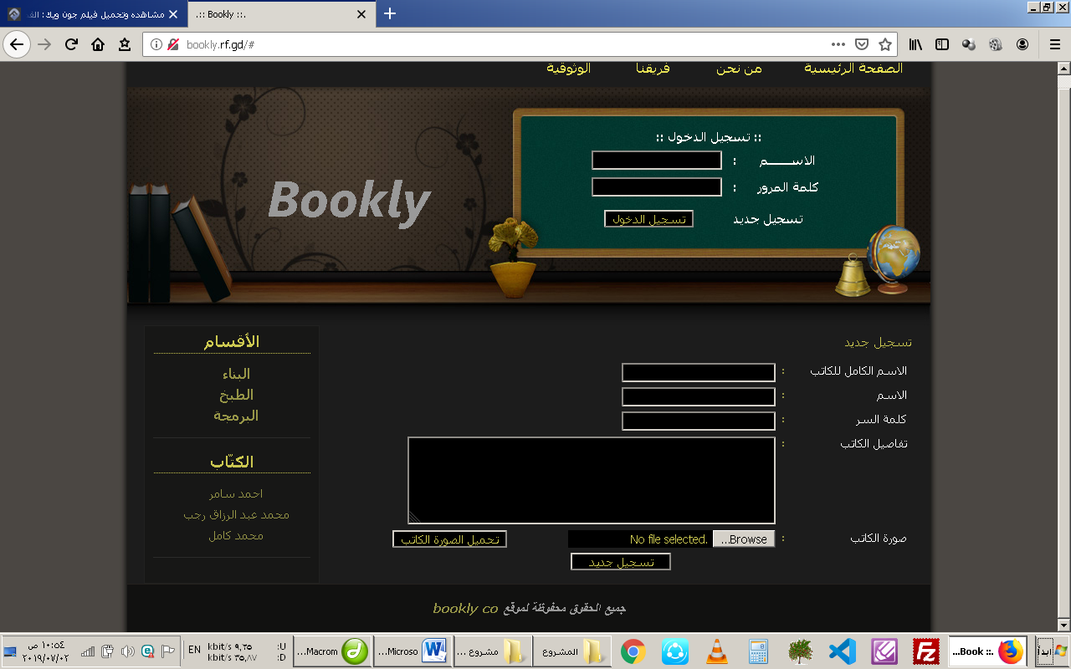

**3-4-3 قائمة الأقسام :** يظهر في الأقسام اسماء الأقسام التي تم تحديدها من قبل المدير وهذه الأقسام هي محور الموقع والتي يجب الالتزام بها من قبل الكتّاب لرفع الكتب الملائمة للأقسام وعند الضغط على القسم يظهر الكتب بطريقة جميلة وسهلة وسلسة بحيث يظهر فيها الكتب الخاصة بهذا القسم وهناك معلومات احصائية مهمة للموقع وصاحب الموقع يظهر فيها :

1. عدد الدخول هذا القسم
2. عدد قراء الكتب من هذا القسم

وتفيد هذه المعلومات لمعرفة جدوى هذه الأقسام وعدد الراغبين بالتفاعل معها وقراءة كتبها وهذا معيار مهم يطلبه صاحب الموقع ويظهر اهمية القسم لدى الزوار والكتاب

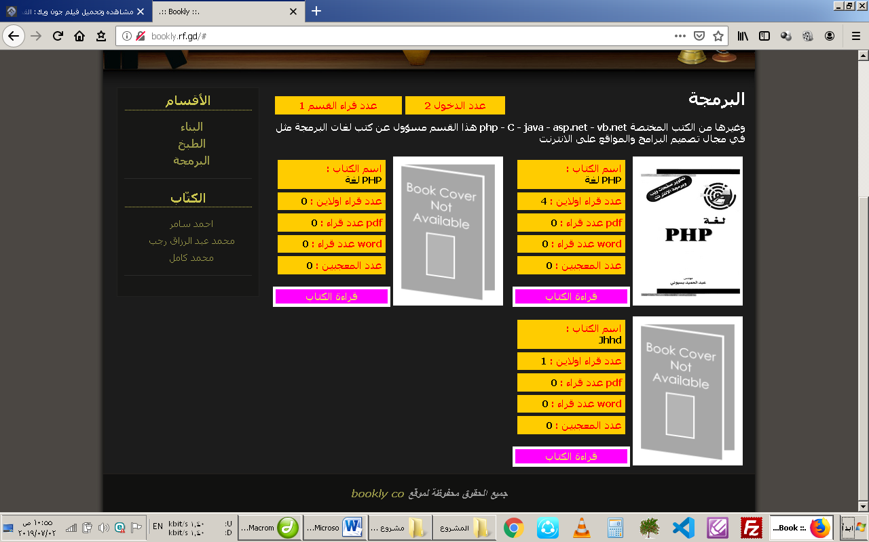

**4-4-3 قائمة الكتب :** عند الضغط على الأقسام او اختيار اسم كاتب يظهر قائمة الكتب الخاصة بالقسم او الكاتب يتم عرض الكتب بصورة جميلة وسهلة ويتألف عرض كل كتاب من :

1. اسم الكتاب
2. صورة الغلاف الأول
3. عدد قراء الكتاب اونلاين
4. عدد قراء الكتاب pdf
5. عدد قراء الكتاب word
6. عدد معجبين الكتاب

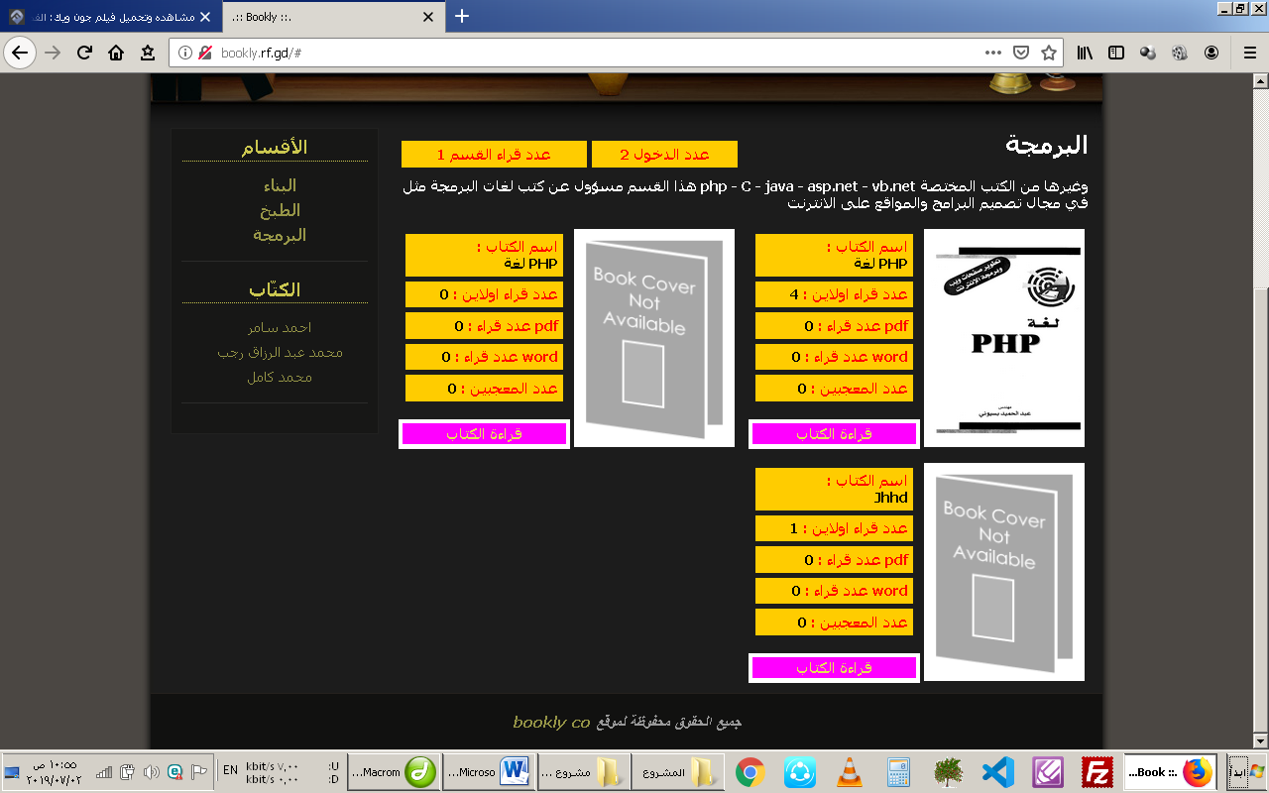

**5-4-3 عرض الكتاب :** عند اختيار كتاب معين يتم عرض الكتاب بصورة واضحة وجميلة تناسب كل الأعمار والأذواق حيث يستطيع القارئ او الكاتب قراءة الكتاب اونلاين او تحميله ك pdf او word ويستطيع اعجاب في الكتاب ويظهر معلومات احصائية خاصة بالكتاب وهي معلومات مهمة للكاتب لمعرفة اهمية الكتاب لدى الكتاب الأخرين وهي

1. عدد قراء الكتاب اونلاين
2. عدد قراء الكتاب pdf
3. عدد قراء الكتاب word
4. عدد معجبين الكتاب

وتقدم ايضا هذه الصفحة معلومات امكانية تقديم تعليقات للكتاب والتي تفيد كاتب الكتاب بالملاحظات ولانتقادات البناءة للكتاب من اجل تحسين وتعديل محتويات الكتاب

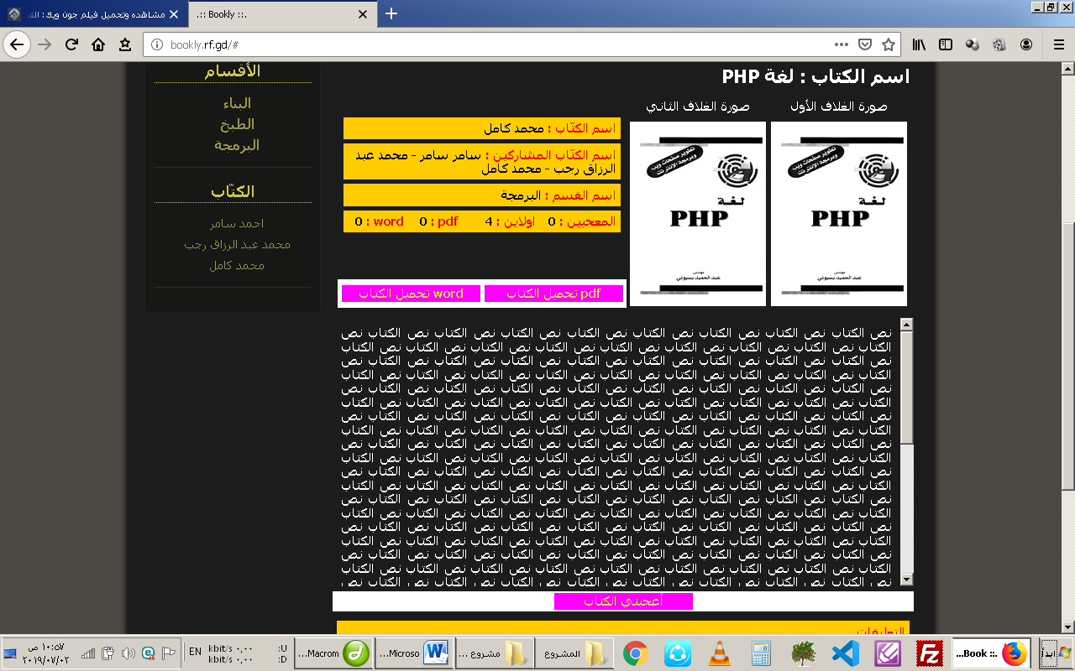

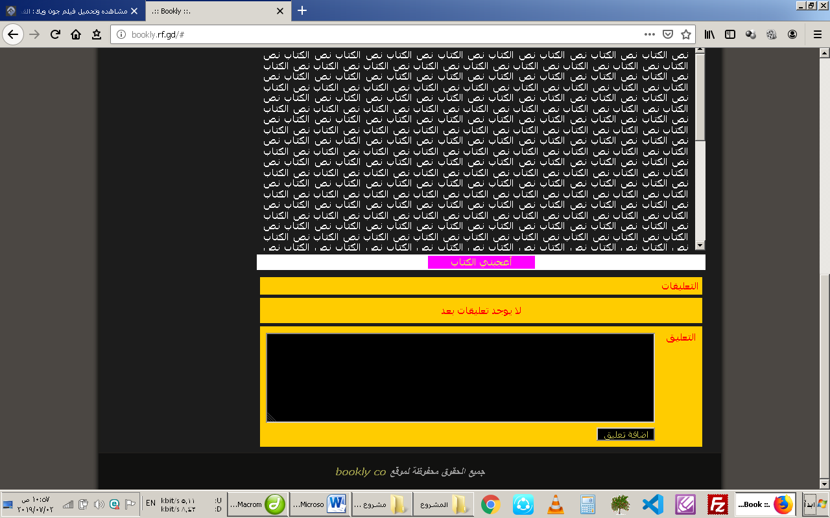

**5-3 لوحة تحكم الكاتب :** ويتألف الاظهار من العديد من الصفحات :

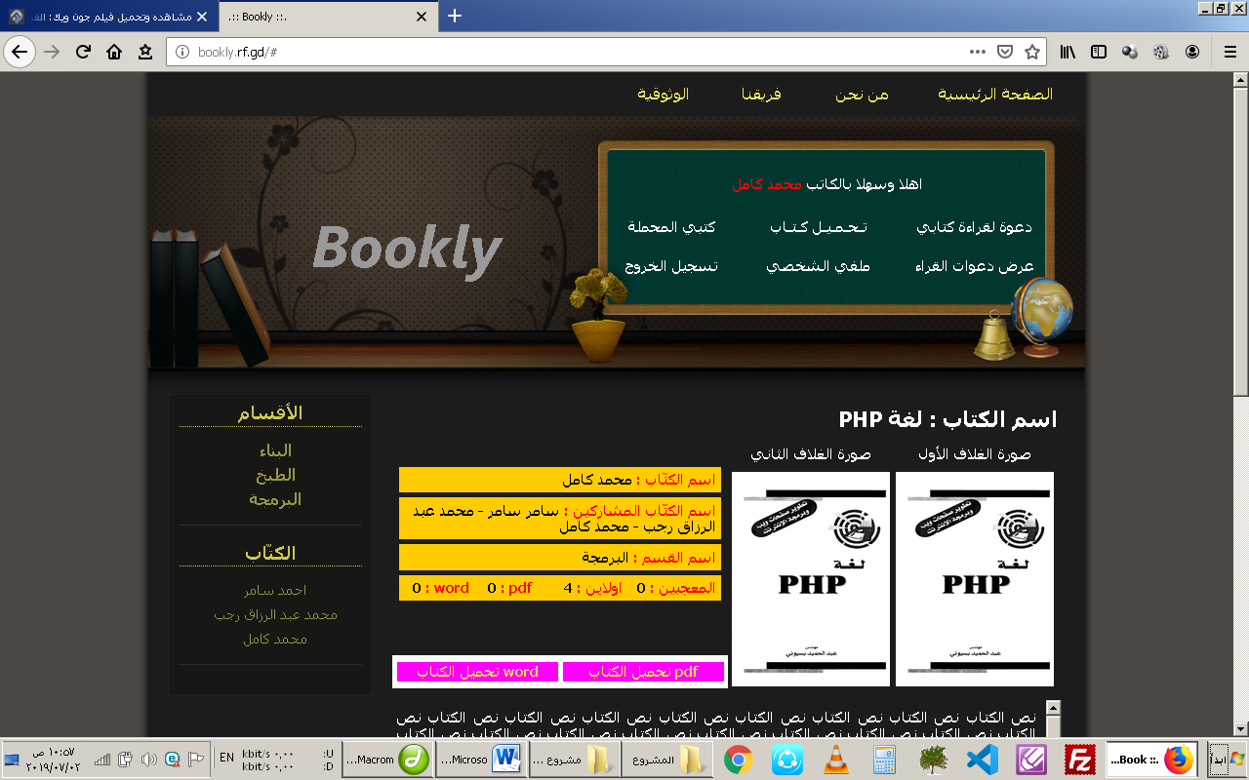

**1-5-3 تحميل الكتاب** **:** يتم عن طريق هذه اللوحة تحميل الكتاب من قبل الكاتب حيث يستطيع اضافة اي كتاب على الموقع ولكن لا يضاف بشكل مباشر على الموقع حيث يجب الموافقة على الكتاب من قبل المشرف ويتألف تحميل الكتاب من :

1. القسم
2. عنوان الكتاب
3. الكتاب
4. pdf
5. word
6. المشاركين في الكتاب
7. صورة الغلاف الأول
8. صورة الغلاف الثاني

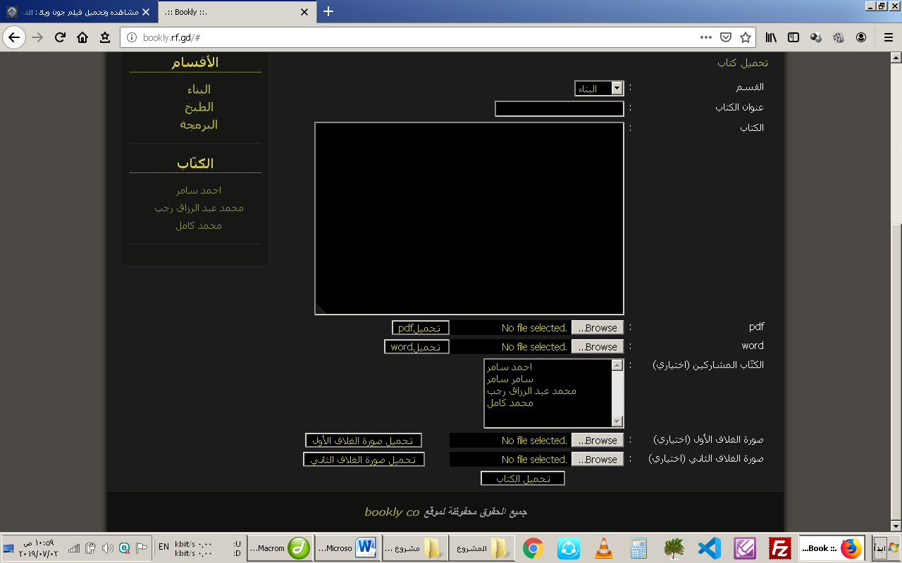

**2-5-3 الملف الشخصي** **:** يتم عن طريق هذه الصفحة تغيير الاسم و كلمة السر الخصة بلوحة تحكم الكاتب وتتألف اللوحة من:

1. الاسم
2. كلمة السر

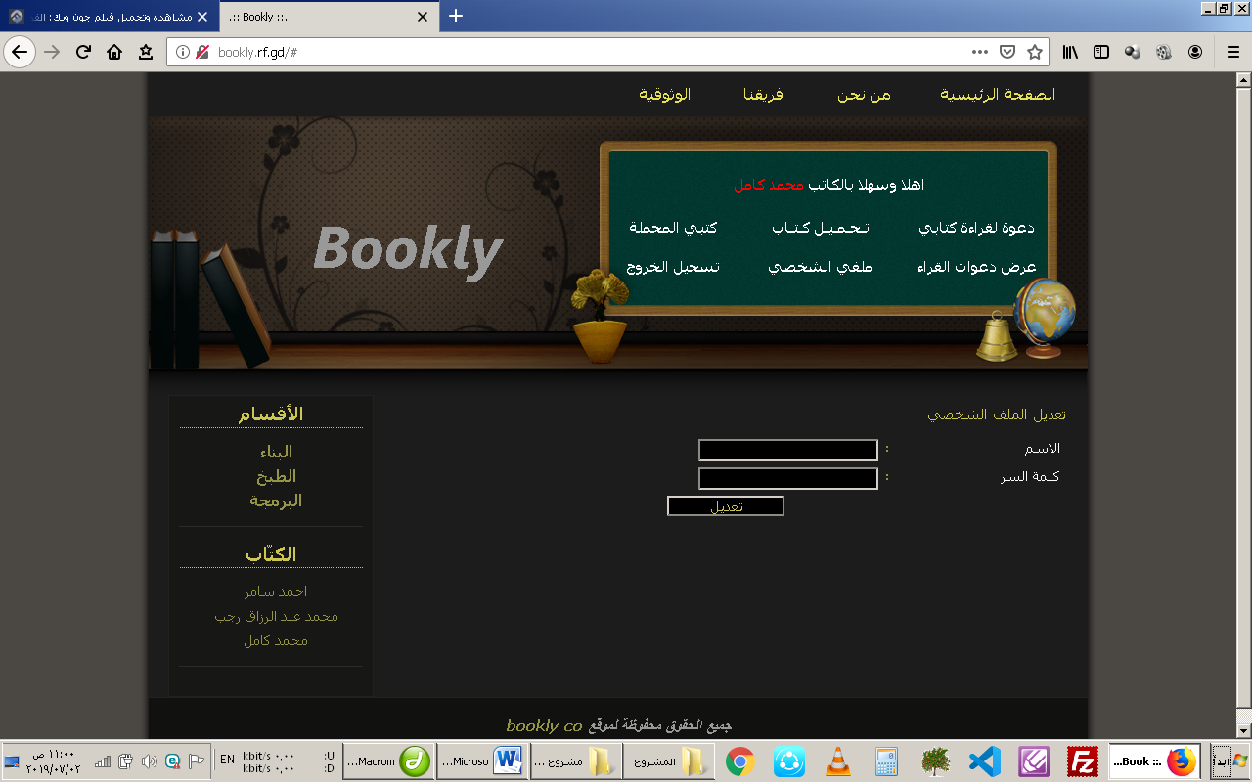

**3-5-3 كتبي المحملة :** يتم عن طريق هذه اللوحة اظهار الكتب المحملة الخاصة بالكاتب

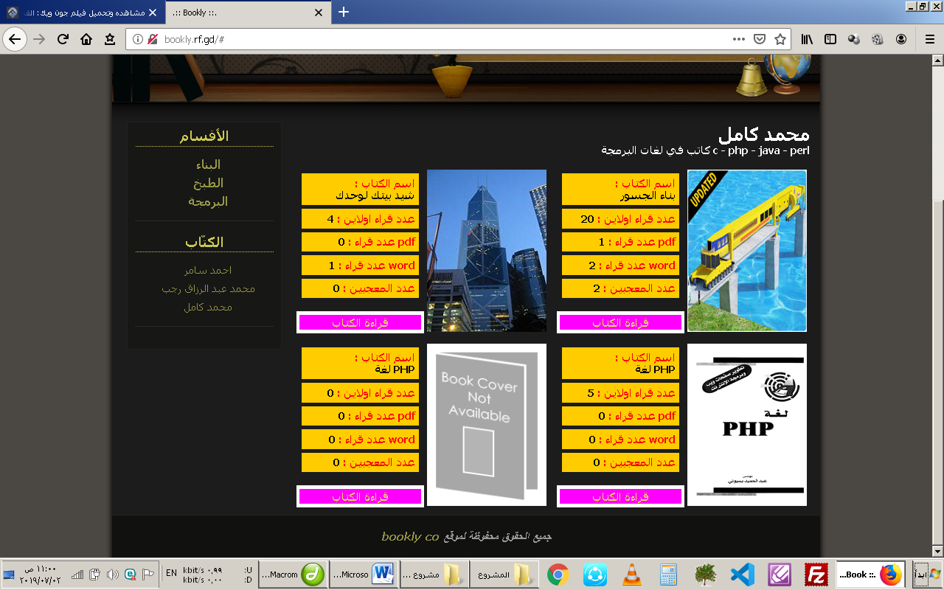

**4-5-3 دعوة لقراءة كتابي :** الغاية من هذه اللوحة دعوة بعض او كل الكتّاب لقراءة كتاب معين من الكتب المرفوعة لدي وذلك لا عطاء اراء عليها و اعجابات و انتقادات لتحسين جودة الكتابة في الكتب

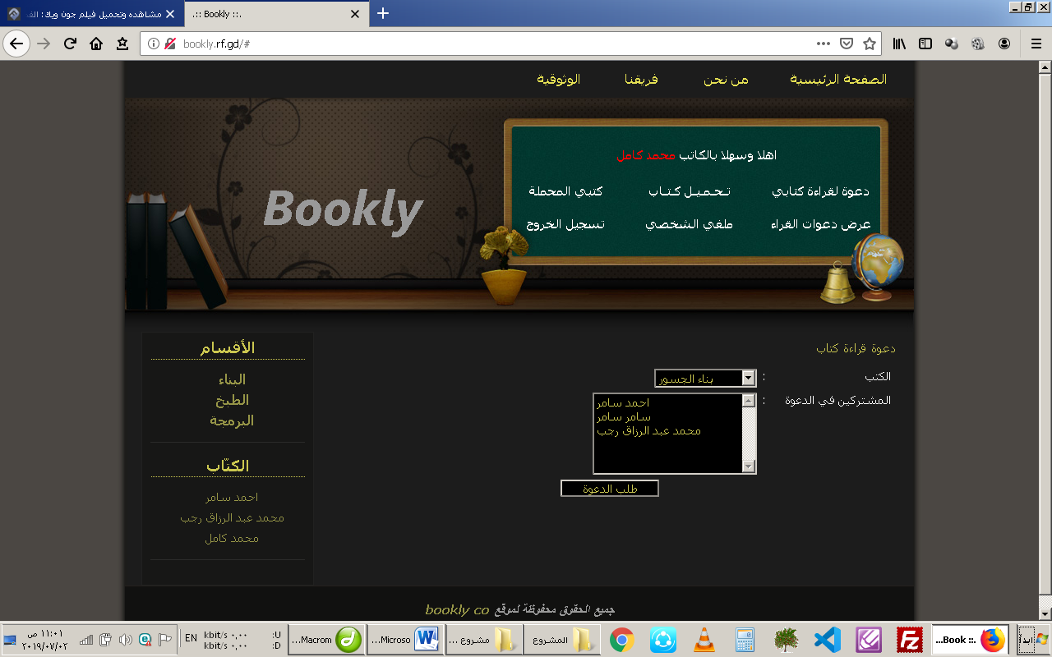

**5-5-3 عرض دعوات القراء :** الغاية من هذه اللوحة عرض دعوات الكتّاب لقراءة كتب معين وابداء التعليقات عليه واعجابات لرفع مستوى التفاعلية في الموقع

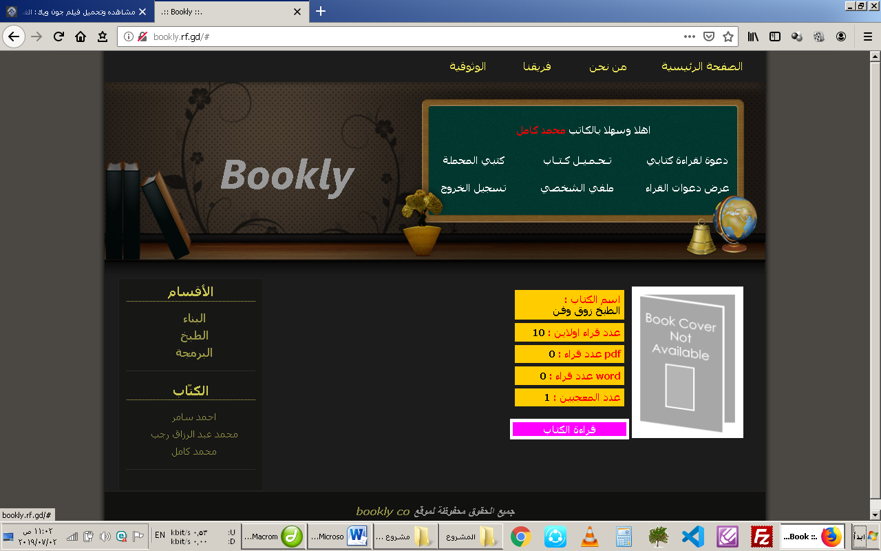

**الفصل الرابع**

**مخطط ERD لقاعدة البيانات**

**مخطط ERD لقاعدة البيانات**

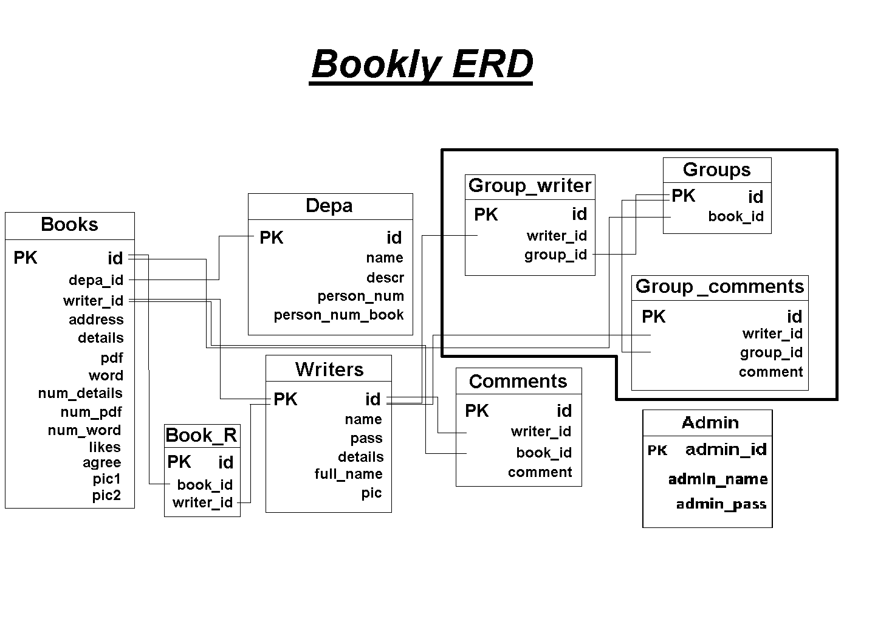

سنشرح بالتفصيل قاعدة البيانات التي تم عرضها في المخطط السابق.

**1-4** **تفصيل قاعدة البيانات:**

لدينا بقاعدة البيانات الخاصة بالموقع تسع جداول مرتبطة ببعضها وهي كالتالي:

**جدول (admin):**

* حقل (id): المفتاح الأساسي الترقيم تلقائي .
* حقل (admin_name) : الاسم الخاص لتسجيل الدخول الى لوحة المشرف والمدير.
* حقل (admin_pass) :  لتسجيل الدخول الى لوحة المشرف و المدير عن طريق كلمة السر.

**جدول الاقسام(depa) :**

* حقل (id) المفتاح الأساسي.
* حقل (name) الاسم القسم.
* حقل (descr) وصف القسم.
* حقل (person_num) عدد الأشخاص الذين دخلوا القسم.
* حقل (person_num_book) عدد الأشخاص الذين قرأوا من القسم.

**جدول الكتب(books) :**

* حقل (id) المفتاح الأساسي.
* حقل (depa_id) أي دي القسم التابعله الكتاب.
* حقل (writer_id) أي دي الكاتب التابع له الكتاب .
* حقل (address) عنوان الكتاب.
* حقل (details) نص الكتاب .
* حقل (pdf) ملف البي دي اف.
* حقل (word) ملف البي دي .
* حقل (num_details) عدد الأشخاص اللذين قرأوا الكتاب اونلاين.
* حقل (num_pdf) عدد الأشخاص الذين قرأوا الكتاب pdf.
* حقل (num_word) عدد الأشخاص الذين قرأوا الكتاب word.
* حقل (likes) عدد المعجبين .
* حقل (agree) الموافقة على الكتاب .
* حقل (pic1) صورة الغلاف الأول.
* حقل (pic2) صورة الغلاف الثاني.

**جدول الكتب(books_r) :**

* حقل (id) المفتاح الأساسي.
* حقل (book_id) أي دي الكتاب الذي سوف يحدد من هم شركاءه في انشاء الكتاب.
* حقل (writer_id) أي دي الكاتب الذي ساعد في انشاء الكتاب.

**جدول الكتب(writers) :**

* حقل (id) المفتاح الأساسي.
* حقل (name) أي دي القسم التابعله الكتاب.
* حقل (pass) أي دي الكاتب التابع له الكتاب .
* حقل (details) نص الكتاب .
* حقل (full_name) ملف البي دي اف.
* حقل (pic) ملف البي دي .

**جدول الكتب(comments) :**

* حقل (id) المفتاح الأساسي.
* حقل (writer_id) أي دي القسم التابعله الكتاب.
* حقل (book_id) أي دي الكاتب التابع له الكتاب .
* حقل (comment) نص الكتاب .

**جدول الكتب(group_writer) :**

* حقل (id) المفتاح الأساسي.
* حقل (writer_id) أي دي الكاتب الذي اراد انشاء المجموعة.
* حقل (group_id) أي دي المجموعة .

**جدول المجموعات(groups) :**

* حقل (id) المفتاح الأساسي.
* حقل (book_id) أي دي الكتاب المراد انشاء المجموعة عليه.

**جدول تعليقات المجموعات(group_comments) :**

* حقل (id) المفتاح الأساسي.
* حقل (writer_id) أي دي الكتب الذي كتب التعليق.
* حقل (group_id) أي دي المجموعة التابعة لها التعليقات.
* حقل (comment) نص التعليقات .

**الفصل الخامس**

**الاستنتاجات و العمل المستقبلي**

**الاستنتاجات:**

يعتبر هذا المشروع من اكثر المشاريع تطبيقا للواقع وتحقيق النتائج منه حيث انه معظم مواقع العالم من هذا النوع من المشاريع اكثر نجاحا ومن بين هذه المشاريع التي نجحت في هذا المجال موقع Amazon.com حيث انا هذا الموقع المشهور باشر كمكتبة الكترونية تفاعلية لمجموعة صغيرة من الكتاب ثم اصبح أكبر مجر الكتروني في العالم وهذا مثال واضح على ان هذه النوعية من المشاريع قد تكبر وتتضخم ليصبح من اكبر المكاتب الالكترونية دخولا في العالم

**العمل المستقبلي:**

سوف يتم تطوير العمل مستقبلا على توسيع نطاق القراء في المشروع الى

1. اخال تطبيق خاص في عالم الموبيلات (android) للاتصال المباشر بالموقع والتعامل معه بشكل مباشر
2. سوف يتم تطوير نظام القراءة أونلاين بطرق اكثر فعالية وسلاسة
3. سوف يتم تطوير لوحة عرض الكتب الى أكثر من شكل لكي يناسب كافة الأذواق

**المراجع**

**كتب :**

# PHP Ajax Cookbook by Milan Sedliak (Author), Rajesh Jeba R. Anbiah (Author), Roshan Bhattarai (Author)

1. jQuery Cookbook: Solutions & Examples For Jquery Developers (Animal Guide)
2. JavaScript and JQuery: Interactive Front-End Web Development

**مواقع :**

1. <https://www.w3schools.com/>
2. <https://www.jquery.com/>
3. <https://dev.mysql.com/doc/>
4. <https://www.php.net/manual/en/tutorial.php>

الشكر والتقدير:

أما الشكر الذي هو من النوع الخاص فنحن نتوجه بالشكر إلى كل من لم يقف إلى جانبنا ومن وقف طريقنا وعرقل مسيرة بحثنا فلولا وجدهم لما أحسسنا بمتعة البحث ولا حلاوة المنافسة الإيجابية فلهم منا كل الشكر..

ولا ننسى شكر الهرم الإداري الكلية الهندسة المعلوماتية جميعاً وإلى منبر العلم في جامعة حلب.